“No smartphone o entrevistador deve ter capacidade de cadastrar o entrevistado informando seu CPF, para que o sistema possa acessar o site da Receita Federal e trazer os demais dados de identificação (nome, idade, sexo, endereço...). O entrevistador deve conferir os dados e confirmar o cadastro. Após a confirmação do cadastro o sistema deve acessar nossos servidores para buscar o questionário adequado ao perfil do entrevistado”

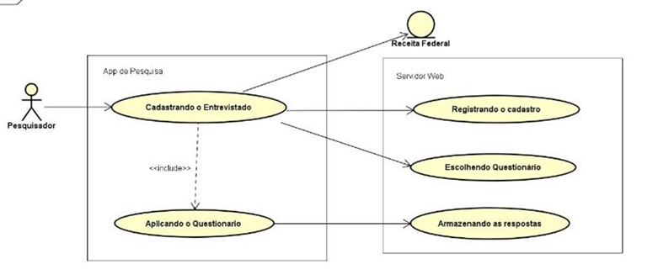

Descreva o passo a passo do cenário principal (cenário ideal onde tudo ocorre dentro do esperado)

Descreva os cenários alternativos e de exceção, prevendo as seguinte situações:

1. O CPF informado pode estar errado, portanto não será localizado no site da receita (cenário de exceção).
2. Após buscar os dados da Receita Federal o entrevistador poderá desistir do cadastramento (cenário alternativo), cancelando a operação ao invés de confirmar.

**Cenário Principal (ou Cenário Ideal)**

**1.Entrevistador:** Acessa a plataforma.

**2.Sistema:** Exibe o formulário com a solicitação do CPF.

**3.Entrevistador:** Clica na caixa de texto.

**4.Entrevistador:** Digita o CPF.

**5.Entrevistador:** Visualiza dois botões ao final do formulário de “Confirmar” ou “limpar” (funcionalidade de limpar a caixa que contém o CPF).

**6.Entrevistador:** Clica no botão “Confirmar”.

**7.Sistema:** Envia o CPF para a Receita Federal

**8.Sistema:** Recebe uma realimentação da Receita Federal, validando o CPF do Entrevistado, e enviando as informações (Nome, Idade, Sexo, Endereço...). A partir do Servidor.

**9.Sistema:** Exibe para o Entrevistador uma tela com os dados recebidos pela Receita Federal.

**10.Entrevistador:** Confere os dados e vê que as informações estão corretas. Visualiza dois botões “Validar dados” e “Cancelar Pesquisa”.

**11.Entrevistador:** Clica no botão “Validar dados”.

**12.Sistema:** Cadastra o Entrevistado na plataforma.

**13.Entrevistador:** Visualiza uma mensagem de “Dados cadastrados com sucesso!”.

**14.Sistema:** Seleciona o melhor questionário para o Entrevistado, a partir das informações do servidor.

**15.Entrevistador:** Visualiza o questionário.

**Cenário alternativo 1 – CPF Inválido**

**Condição**: o Site da Receita Federal retorna um erro informando que o CPF não foi encontrado

**1.Sistema:** Recebe realimentação Receita Federal, de que o CPF não é valido.

**2.Sistema:** Exibe para o Entrevistador uma mensagem de “CPF inválido! digite novamente.”.

**3.Sistema:** Retorna ao passo 2 exibindo o formulário para o Entrevistador, aguardando a digitação.

**cenário alternativo 2 – Desistência da Pesquisa**

**Condição**: o Pesquisador desiste de dar andamento à pesquisa

**1.Entrevistador:** No passo 10, clica no botão “Cancelar Pesquisa”.

**2.Sistema:** Exibe uma mensagem “Deseja mesmo cancelar sua Pesquisa?”.

**3.Entrevistador:** Clica no botão “Sim”.

**4.Sistema:** Retorna ao passo 2, aguardando uma nova solicitação de cadastro.